堡垒机：10.120.130.10（简称10）

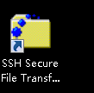本体机：10.120.130.13（简称13）是个linux系统

1.堡垒机和本体机之间传输数据，通过桌面上的

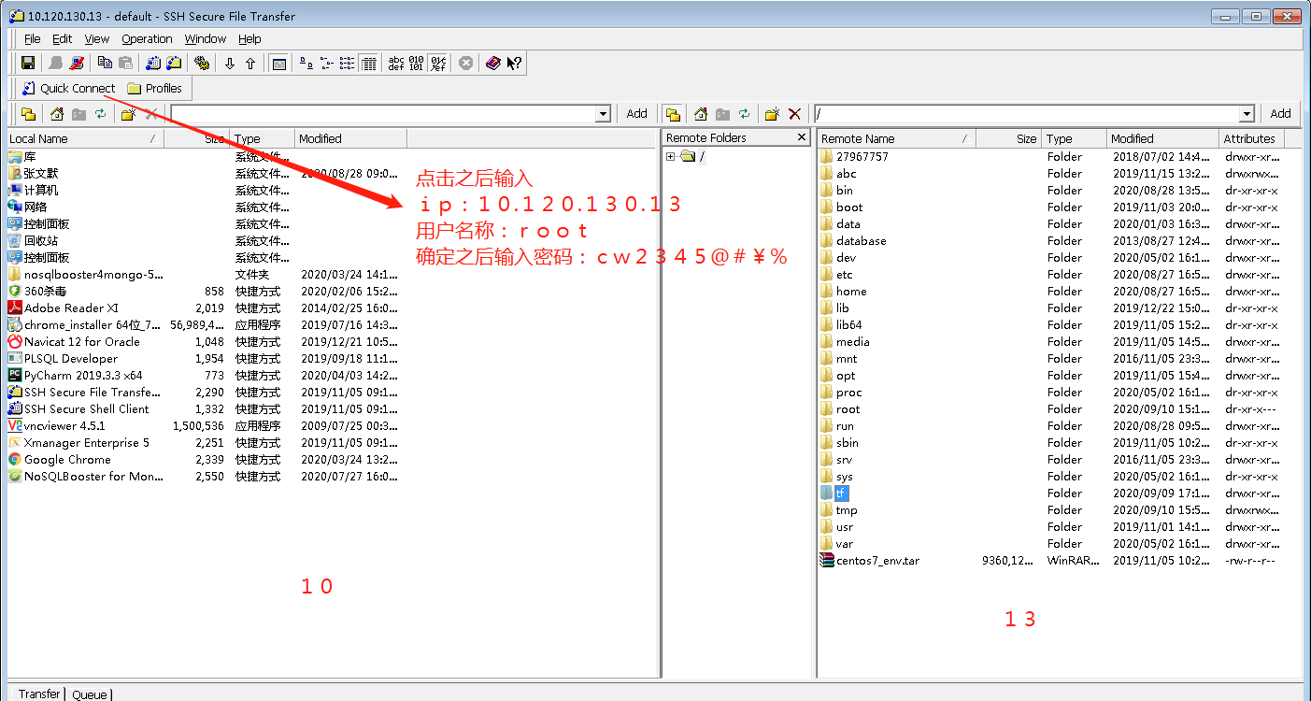

2.自己的电脑和10之间传输数据，可以下载一个winscp 原理用法同上，或者现在可以直接复制粘贴了

（注意自己的电脑只能和10之间进行数据传输，不能直接和13连接，并且是单向的

（就是数据不可能拿到自己电脑上来

3.编程环境

* 10和13都没网，10上的pycharm是个摆设，10不方便编程
* 10和13之间的连接通过xshell（已经在10上安好了直接搜到就可以
* 连接方式同上，连接后可访问13的各项数据 账号root 密码 cw2345@#￥%

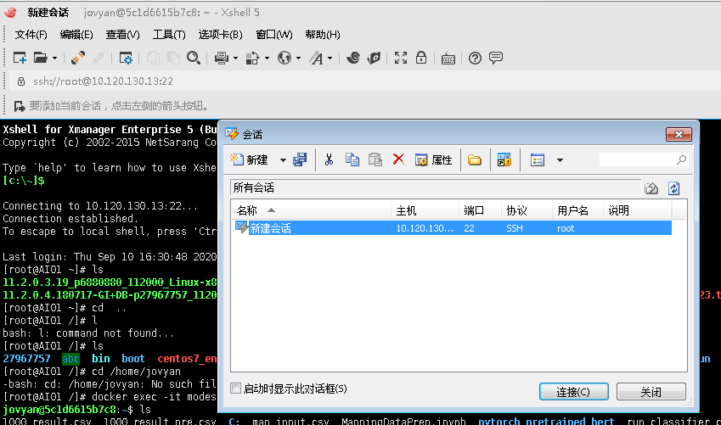

* 13中有几个封好的docker里面配置了一些python环境

|  |  |
| --- | --- |
| 名称 | 好处 |
| Workspace | 服务器的/tf目录和容器里的/tf目录是映射的，方便传直接从10传到docker |
| goofy_carson | 可以连jupyter编程（原来那个workspace也可以，暂时不可以了 |
| friendly_curran | Neo4j专用容器 |

进入docker的命令：docker exec –it -u root名称 /bin/bash

退出docker：exit

从13传文件到docker里面docker cp 文件 容器名：路径

(这些自己上网搜就行了)

* 最重要的jupyter

进入docker之后其实可以vim编程了

但为了方便，可以通过10的谷歌浏览器上直接输入网址进入jupyer notebook，享受13docker里的环境

谷歌浏览器没有的话，10的D盘xuejia文件夹下有一个浏览器安装包

网址：

10.120.130.13:12801 进入goofy_carson容器

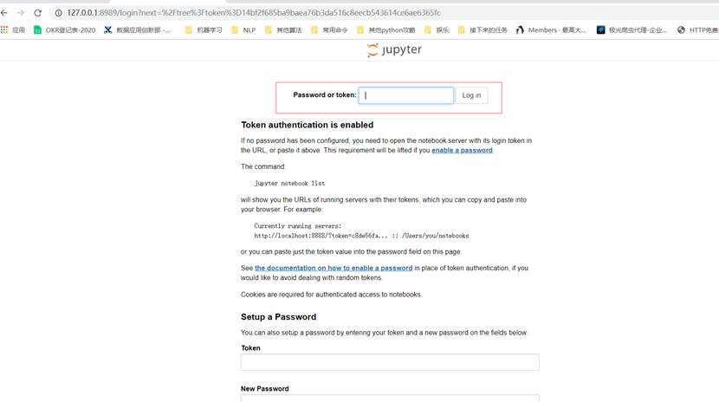

在xshell里进入对应docker之后，输入命令jupyter notebook list会出现动态的token输入即可进行试验了



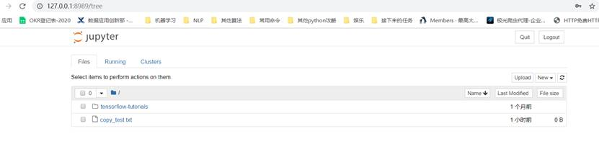

4.在docker里安装python包

下载离线镜像文件传进去然后安装